|  |  |  |  |  |  |
| --- | --- | --- | --- | --- | --- |
| **CURSO:** | **2º** | SISTEMAS OPERATIVOS EN RED | | **EVALUACIÓN:** | 1ª |
| **UNIDAD:** | **UT2** |  | | | |
| **ACTIVIDAD:** | **5** | **FECHA DE ENTREGA** |  | | |
| **ALUMNO:** |  | | | | |

**Crear y degradar subdominios**

*En una máquina con W2K8 server R2, vamos a crear el subdominio* ***castanedo.pueblosXXX.mio***

1. Clonas la MV con W8K2, la llamas controlador3.



1. Ejecuta sysprep para cambiar el SID

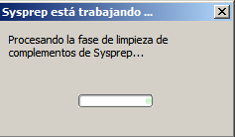

1. Cambias de nombre al equipo, le llamas controlador3.



1. Configuras la tarjeta de red:

* IP: 192.168.1.102
* Máscara: 255.255.255.0
* Puerta de enlace: 192.168.1.254
* DNS: 192.168.1.100/192.168.1.101

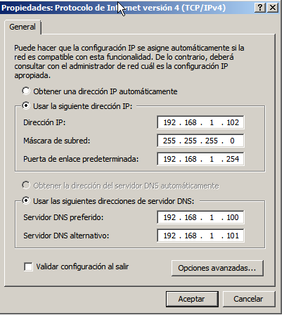

1. Comprueba que este equipo tiene conectividad con el controlador1 y controlador2

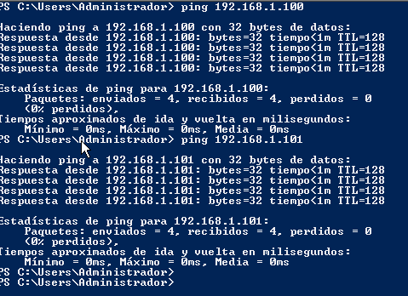

1. Ejecutas dcpromo: creas un dominio nuevo en un bosque ya existente. Con las credenciales del Administrador del dominio (pueblosXXX.mio/Administrador), guardas la carpeta de la base de datos en la partición de datos, generas el documento de resumen.

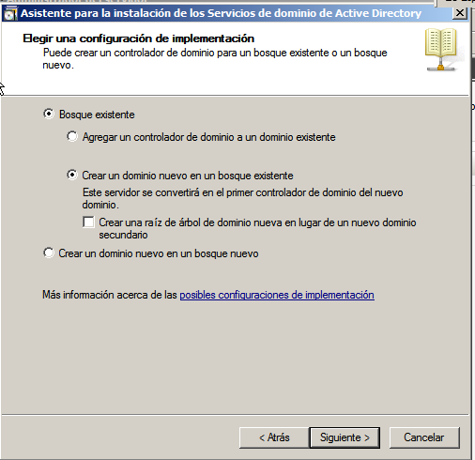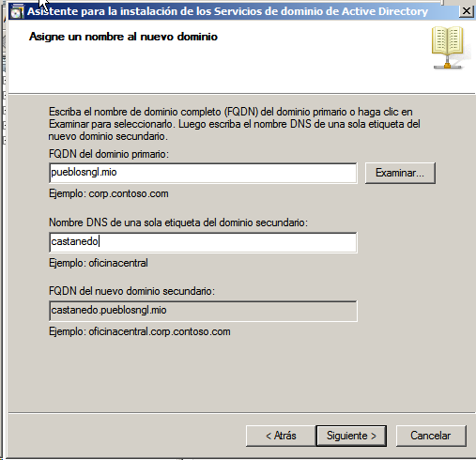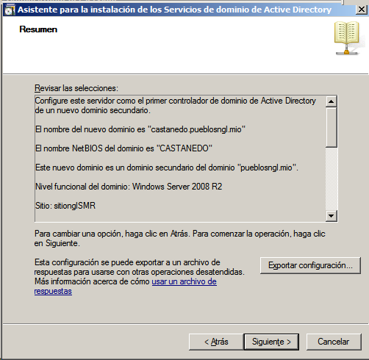

1. Comprueba en Herramientas los Usuarios y Equipos de Active Directoy, en controladores de dominio, que ahora hay 3 controladores: controlador1, controlador2 y controlador3.

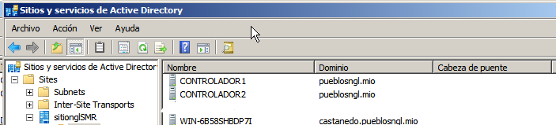

1. Comprueba que entre todos los equipo existe conectividad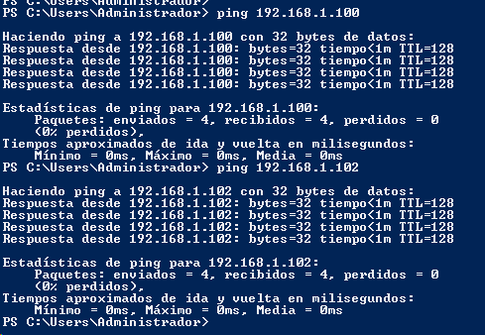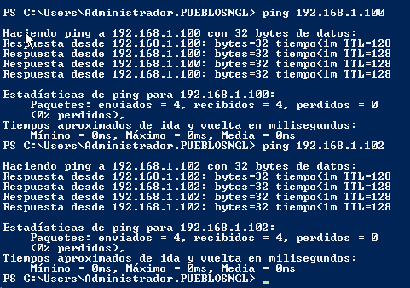

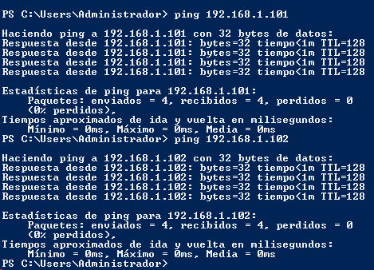

1. Añade un equipo miembro de W7 al subdominio, comprueba que puede autenticarse con el usuario jefe1

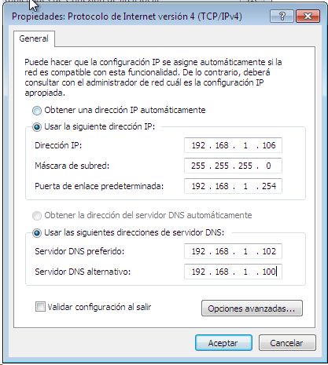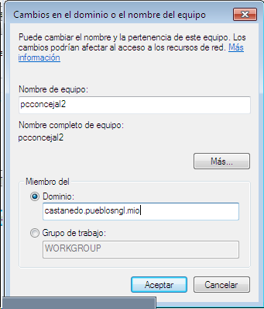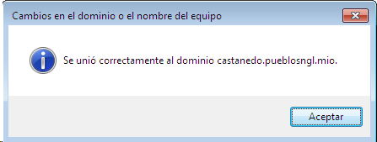

1. *Crea con Visio el esquema de la tipología de los dominios creados en el ejercicio 4 y 5*



1. *Configurar el controlador1 y controlador2, como reenviadores para que las peticiones DNS que no se encuentren en el dominio las envíe a internet*

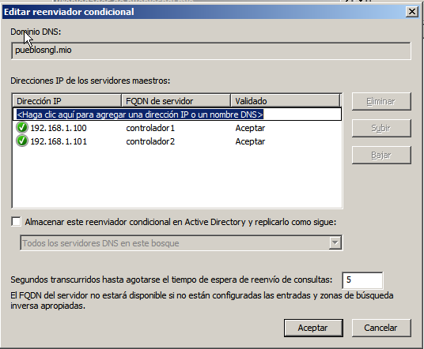

1. *Elimina el subdominio castanedo.pueblosXXX.mio*

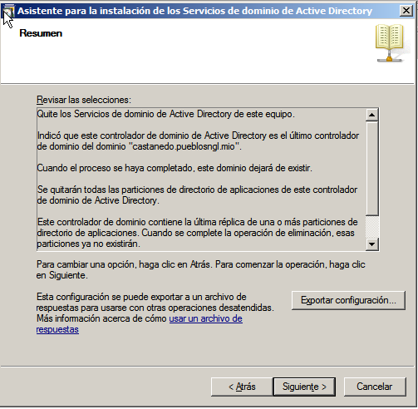

1. Comprueba que una vez eliminado controlador1 y controlador2, funcionan perfectamente y controlador3 habrá desaparecido en las bases de datos

